А. Базаров (Гном-Полуэльф).
Мой анализ грамматики кхуздула.
Часть пятая: предлоги, частицы и союзы.
Предлог — служебная часть речи, обозначающая отношение между объектом и субъектом, выражающая синтаксическую зависимость имен существительных, местоимений, числительных от других слов в словосочетаниях и предложениях. Предлоги, как и все служебные слова, не могут употребляться самостоятельно, они всегда относятся к какому-нибудь существительному (или слову, употребляемому в функции существительного). Вследствие своей синтаксической не самостоятельности предлоги никогда не выступают в качестве членов предложения. Они обслуживают управление как вид подчинительной связи, будучи связаны с управляющим компонентом словосочетания.
Сою́з — служебная часть речи, с помощью которой связывают между собой части сложного предложения или однородные члены предложения.
Части́ца — служебная часть речи, которая вносит различные значения, эмоциональные оттенки в предложение или служит для образования форм слова.
В классе частиц объединяются неизменяемые незнаменательные (служебные) слова, которые
- выражают самые разнообразные субъективно-модальные характеристики: побудительности, сослагательности, условности, желательности, а также оценки сообщения или отдельных его частей;
- участвуют в выражении цели сообщения (вопросительность), а также в выражении утверждения или отрицания;
- характеризуют действие или состояние по его протеканию во времени, по полноте или неполноте, результативности или нерезультативности его осуществления.
Перечисленные функции частиц группируются:
- в функции формообразования
- в функции разнообразных коммуникативных характеристик сообщения.
Общим для всех этих функций является то, что во всех случаях в них присутствует
- значение отношения,
- отношения (отнесенности) действия, состояния либо целого сообщения к действительности,
- отношения говорящего к сообщаемому,
причем оба эти вида отношений очень часто совмещаются в значении одной частицы.
Характерной чертой многих частиц является то, что по-своему строению и функциям они сближаются с наречиями, союзами или междометиями и не всегда могут быть им строго противопоставлены; во многих случаях частицы сближаются также с вводными словами.
Значением частицы как отдельного слова является то отношение, которое выражается ею в предложении.
В соответствии с вышеназванными функциями выделяются следующие основные разряды частиц:
- формообразующие частицы (пусть, пускай, давайте, да, давай, бы, б, бывало):
  - образующие формы слов;
  - образующие степени сравнения прилагательных и наречий;
- отрицательные частицы (не, нет, вовсе не, далеко не, отнюдь не);
- частицы, характеризующие признак (действие или состояние) по его протеканию во времени, по полноте или неполноте, результативности или не результативности осуществления;
- модальные частицы:
  - вопросительные частицы (ли, неужели, разве);
  - указательные частицы (вот, вон);
  - уточняющие частицы (именно, как раз, прямо, точь-в-точь);
  - выделительные и ограничительные частицы (только, лишь, исключительно, почти что, единственно);
  - восклицательные частицы (что за, как);
  - усилительные частицы (даже, ни, же, ведь, уж, все-таки, все);
  - смягчение требования -ка (подай-ка, налей-ка) -то (молоко-то сбежало); также в этих целях используется словоерс -с (наценка-с), происходящий от сокращённого обращения «сударь»;
  - сомнение (вряд ли, едва ли);
  - побудительные частицы (пусть, пускай, давай(те)).
Существенно при этом, что модальные (оценочные, экспрессивные) значения в том или ином виде присутствуют и в частицах отрицательных, вопросительных, характеризующих действие по его протеканию или результативности, в частицах-репликах.

  - Предлоги, частицы и союзы в земных языках
    - Предлоги, частицы и союзы в иврите
Б. М. ГРАНДЕ. ВВЕДЕНИЕ В СРАВНИТЕЛЬНОЕ ИЗУЧЕНИЕ СЕМИТСКИХ ЯЗЫКОВ. М. 1998, стр. 354

И.Дьяконов. Языки Древней Передней Азии, М. 1967, стр. 423-425
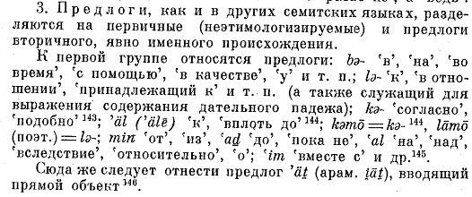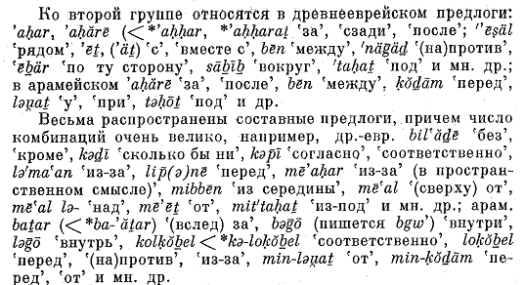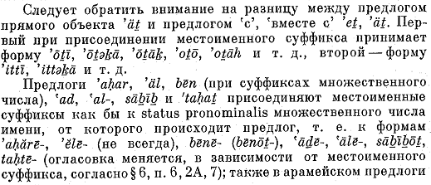

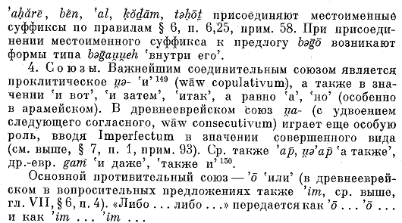

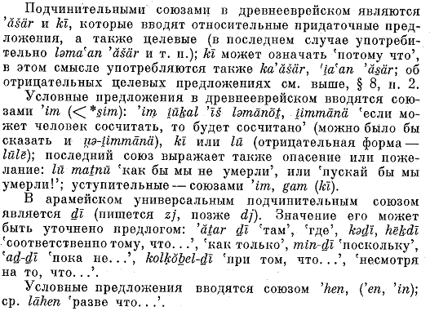
Коган Л. Е., Лёзов С. В. Древнееврейский язык // Языки мира: Семитские языки. Аккадский язык. Северозападносемитские языки. М., «Academia», 2009. стр. 329
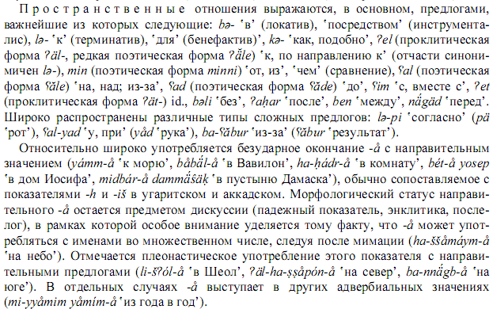
    - Предлоги, частицы и союзы в арабском
Б. М. ГРАНДЕ. ВВЕДЕНИЕ В СРАВНИТЕЛЬНОЕ ИЗУЧЕНИЕ СЕМИТСКИХ ЯЗЫКОВ. М. 1998, стр. 191-192, 395
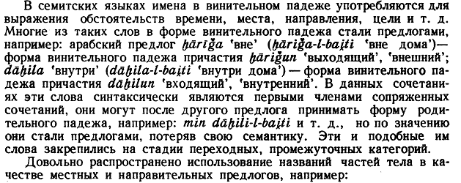
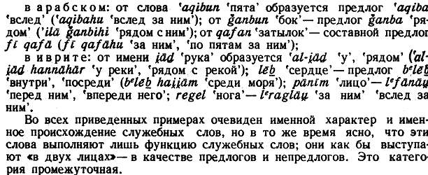
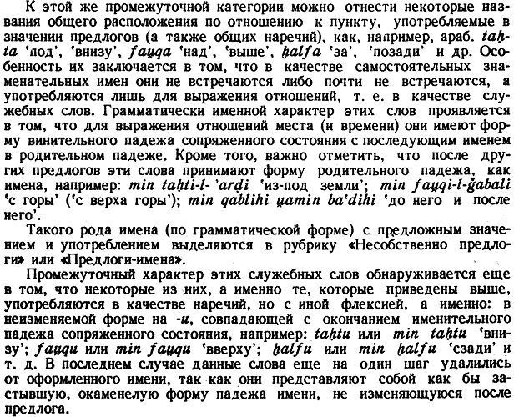
Н. Вашкевич. Грамматика арабского.
Частица в арабском языке является неизменяемой частью речи, имеющей служебные функции. К ним относятся вопросительные и утвердительные частицы, предлоги, союзы и т.п. Многие частицы управляют формой следующих за ними глагола или имени.
Частицы в арабском языке многочисленны и многообразны. В случае, если частица состоит из одной буквы, она пишется слитно с последующим словом. Частицы можно разделить на приглагольные (например, разобранная выше частица будущего времени سوف сауфа), приименные и общие, т.е. относящиеся как к глаголам, так и к именам или к предложению в целом. Вот некоторые из них.
Частицы приглагольные употребляются перед глаголами и модифицируют их значение. Среди них
– частицы отрицания: ما ма: (с глаголами прош. времени), لا ла: (с глаголами наст.времени), لن лан (переводит глагол в будущее время). Примеры:
فهمت ما ма: фахимт(у) “я не понял”,
أفهم لا ла: 'афхам(у) “я не понимаю”,
أفهم لن лан 'афхам “я не пойму”.
– частица أن 'ан масдариййа переводит глагол в статус имени (масдара), что позволяет глаголу занимать синтаксические позиции, свойственные именам (прямого и косвенного дополнения, подлежащего). Перед 'ан масдариййа могут быть другие частицы и предлоги. Примеры:
نريد أن نفهم нури:ду 'ан нафхама “мы хотим понять”
لكم خير تصوم أن тасу:му: хейрун лакум “Поститься – благо для вас”.
– частицы условия: إن 'ин “если”, إذا 'иза “если” (глагол ставится в форму прош. времени), لو лау “если бы”, которые переводят глагол в сослагаельное наклонение. Пример.
لو كان الفقر رجلا لقتلته
лау ка:на ал-факру раджулан лакаталтух – Если бы бедность была человеком, я бы убил его (пословица).
– частицы утвердительные لـ ла, قد кад لقد лакад, которые сообщают уверенность говорящего.

Частицы приименные
– частицы, выполняющие функции предлогов بـ би инструмент: بالقلم би-л-калам “карандашом”; في фи: предлог места: المدرسة في фи:- л-мадраса “в школе”; من мин “от”, и др.
– частицы утвердительные: إن 'инна (ставит имя в винительный падеж): جميلة مدينة القاهرة إن
'инна ал-ка:хирата мади:натун джами:лах
“Каир – прекрасный город”
– частицы изъяснительные: أن 'анна, إن 'инна “что” (ставит имя в винительный падеж):
جميلة مدينة القاهرة إن قال
ка:ла 'инна ал-ка:хирата мади:натун джами:лах
“Он сказал, что Каир прекрасный город”.

Частицы общие
– союзы сочинительные: و ва, فـ фа – “и”:
والمدرسة البيت ал-бейт ва-л-мадрасах “дом и школа”.
– союзы противительные: و ва “а”, لكن лакин “однако”
    - Предлоги, частицы и союзы в других семитских языках
И.М. Дьяконов. Языки Древней Передней Азии, М. 1967, стр. 262
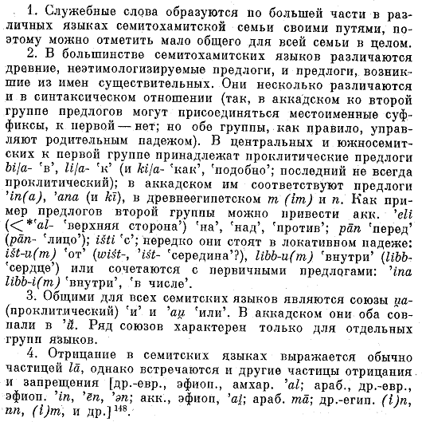
    - Предлоги, частицы и союзы в других земных языках
В турецком:
Ю.В. Щека. Практическая грамматика турецкого языка. М. 2007, стр.324-332
Послелогами являются служебные слова, располагающиеся после того слова, к которому относятся, и имеющие функции, аналогичные русским предлогам.
Некоторые послелоги уnотребляются после имени в основном падеже (без падежных аффиксов), другие nослелоги требуют постановки имени в том или ином падеже.
Послелог ile передает значение орудия действия (ne ile? ' чем?, при помощи чего?') или совместности совершения действия (kimin ile? ' с кем?' ) и nишется отдельно, не подчиняясь закону гармонии гласных. Кроме того, этот послелог имеет краткую форму -la, -le, и после гласной основы форму -yla, -yle, которая nишется слитно и nодчиняется закону гармонии гласных. Послелог ile уnравляет основным падежом имен существительных.
Основным падежом и родительным падежом местоимений (кроме местоимения onlar) управляют послелоги giЬi (как, словно) и için (для, ради) .
При послелогах once (до, за) и sonra (после, назад) слово, обозначающее начало отсчета времени, стоит в исходном падеже, а слово со значением отрезка времени - в основном. Старым соответствием послелога once является арабское заимствование evvel.
Послелог başka (кроме) требует исходного падежа: Слово başka означает еще “другой”:
Дательным падежом управляют послелоги а) gore (по, судя по, согласно), выражающий ссылку или сопоставление, б) karşi (против), выражающий противопоставление, как в пространстве и времени, так и по отношению к другим лицам или предметам, в) dogru (к, по направлению к), имеющий значение направления в пространстве и времени или значение предела во времени, г) ragmen (несмотря на) и karşin (несмотря на), передающие противительное значение.
Послелог kadar (до; около), употребляясь с дательным падежом, обозначает предел во времени и пространстве: Ben saat ikiye kadar ~all$11m (Я работал до двух часов), Ben meydana kadar ytirtidtim (Я дошел до площади).
В сочетании со словом в основном падеже, послелог kadar выражает примерное равенство, сравнение по количеству. Послелог kadar с именем в основном падеже или притяжательным местоимением может означать “(величиной) с.”

К союзам относят служебные слова, выражающие связь между словами, словосочетаниями и
предложениями. По грамматическому значению союзы в турецком языке делятся на сочинительные и _подчинительные.
Сочинительные союзы по своей грамматической функции подразделяются на соединительные, противJителььные, разделительные, разделительно-перечислительные.
К сочинительным соединительным союзам относятся следующие:
- ve (и, а, также): erkek ve kad ш (мужчина и женщина), arz ve talep (спрос и предложение);
- ile (и) может выступать не только послелогом, но и союзом: Erol ile Deniz aynt evde oturuyorlar
(Эрол иДениз живуr в одном доме);
- DA (da, de, ta, te, хотя глухой вариант согласного отражается только в произношении) в значении ( и, а, да, тоже);
- Ьir de (также, кроме того, тоже):;
- hem ... hem (de) (и ... и, также, тоже).
К сочинительным противительным союзам относятся следующие:
- ama, amma (но, а, однако);
- fakat ( но, а, однако)
- ancak (но, однако, только;
-уа (а, но);
- oysa, oysaki (тем не менее; однако; тогда как),
- yoksa (в nротивном случае, иначе, а не то);
- meger, megerse, megerki (однако, оказывается):
К сочинительным разделительным союзам относятся следующие:
- уа, veya, yahut, veyahut (или); часто эти союзы уnотребляются в виде nовтора
- gerek ... gerek, gerek._ gerekse (как ... так и, или ... или, ли ... ли).
- ister ... ister (хоть .. . хоть),
- ne ... ne (ни ... ни), имеет отрицательное значение при утвердительной форме сказуемого: Bugün ne çау içtim ne kahve (Сегодня я не пил ни чая, ни кофе); если сказуемое отделено от союза многими словами, то возможна и его отрицательная форма: Ne bеn, ne о tek bir kelime Ьile sõylemedik (Ни я, ни он не произнесли ни единого слова).
Сочинительными разделительно-перечислительными союзам являются следующие:
- Ьir ... Ьir, Ьir ... Ьir de (то ... то);
- kah ... kih (то ... то).
К подчинительным союзам относятся следующие:
- ki (что);
- çünkü (так как, потому что, поскольку);
- diye (чтобы, так как, потому что, оттого что);
- bunun için, bu yüzden, bundan dolayt (поэтому),
- madem, mademki (ввиду того, что; раз, коль уж, nоскольку);
- halbuki (между тем как, тогда как, однако);
- nitekim (вот как раз, да вот, наnример, как и, точно так же) может выражать разъяснение, подтверждение смысла предыдущей части высказывания, а также иметь значение сравнения, уnодобления;
- demek ki (значит; выходит, что);
- bari (хотя бы), передает уступительные отношения,
- gerçi (правда, хотя), передает уступительные отношения;
- eger (если), передает отношение условия.

В персидском:
Падежные отношения выражаются изафетной конструкцией (генитив и некоторые другие значения), послелогом –râ (аккузатив, остальные значения архаичны) и предлогами. Собственно предлогами являются: az «от», «из», bâ «с»,bar «на», barâ-ye «для», be «в», «к», «на» (направление), bi «без», tâ «до», joz «кроме», dar «в», «на» (местоположение). Остальные многочисленные предлоги отыменные, образованные по схеме (первичный предлог) + Грамматикализированное имя + изафет (-e) / (первичный предлог) — Существительное
Например, bar ru-ye miz «на столе», букв. «на лице стола».
Для выражения сочинительных связей между словами и сочинительных и подчинительных связей между частями сложных предложений используются союзы. Основные сочинительные союзы: -o- (энклитический) и va «и», niz иham (энклитики) «также», ham … ham «и …, и», če … če «как …, так», na … na «ни …,ни», ammâ, váli, likan «но»,bálke «а», «но», yâ «или». Основные подчинительные союзы: ke «который», «что», «чтобы», ânče, harče «то, что»,čon «как», «потому что», zirâ «потому что», tâ «чтобы», ágar «если», harčand «хотя».

Ю.А. Рубинчик Грамматика современного литературного персидского языка, М. 2001, стр. 311-312
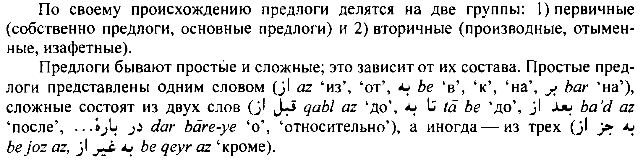
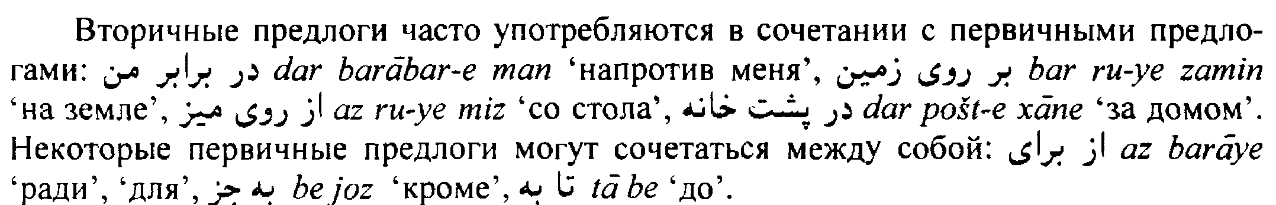

Ю.А. Рубинчик. Современный персидский язык, М. стр. 95-
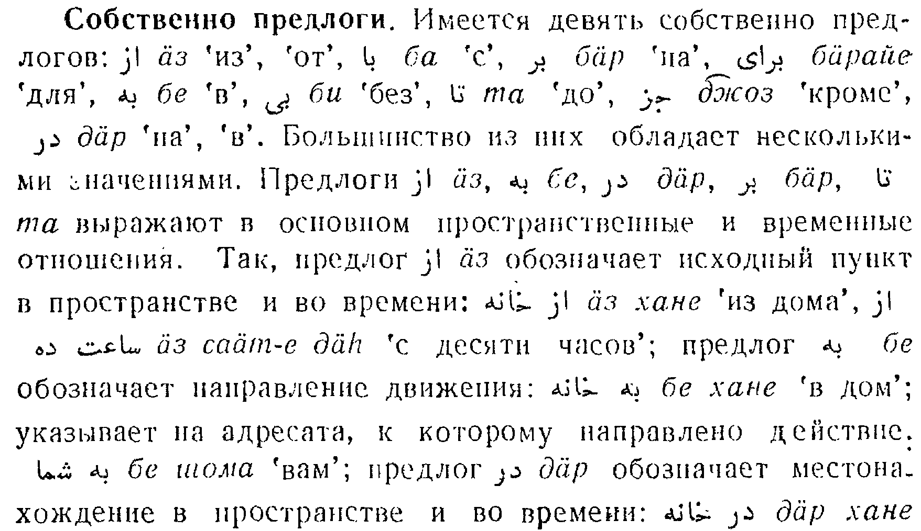
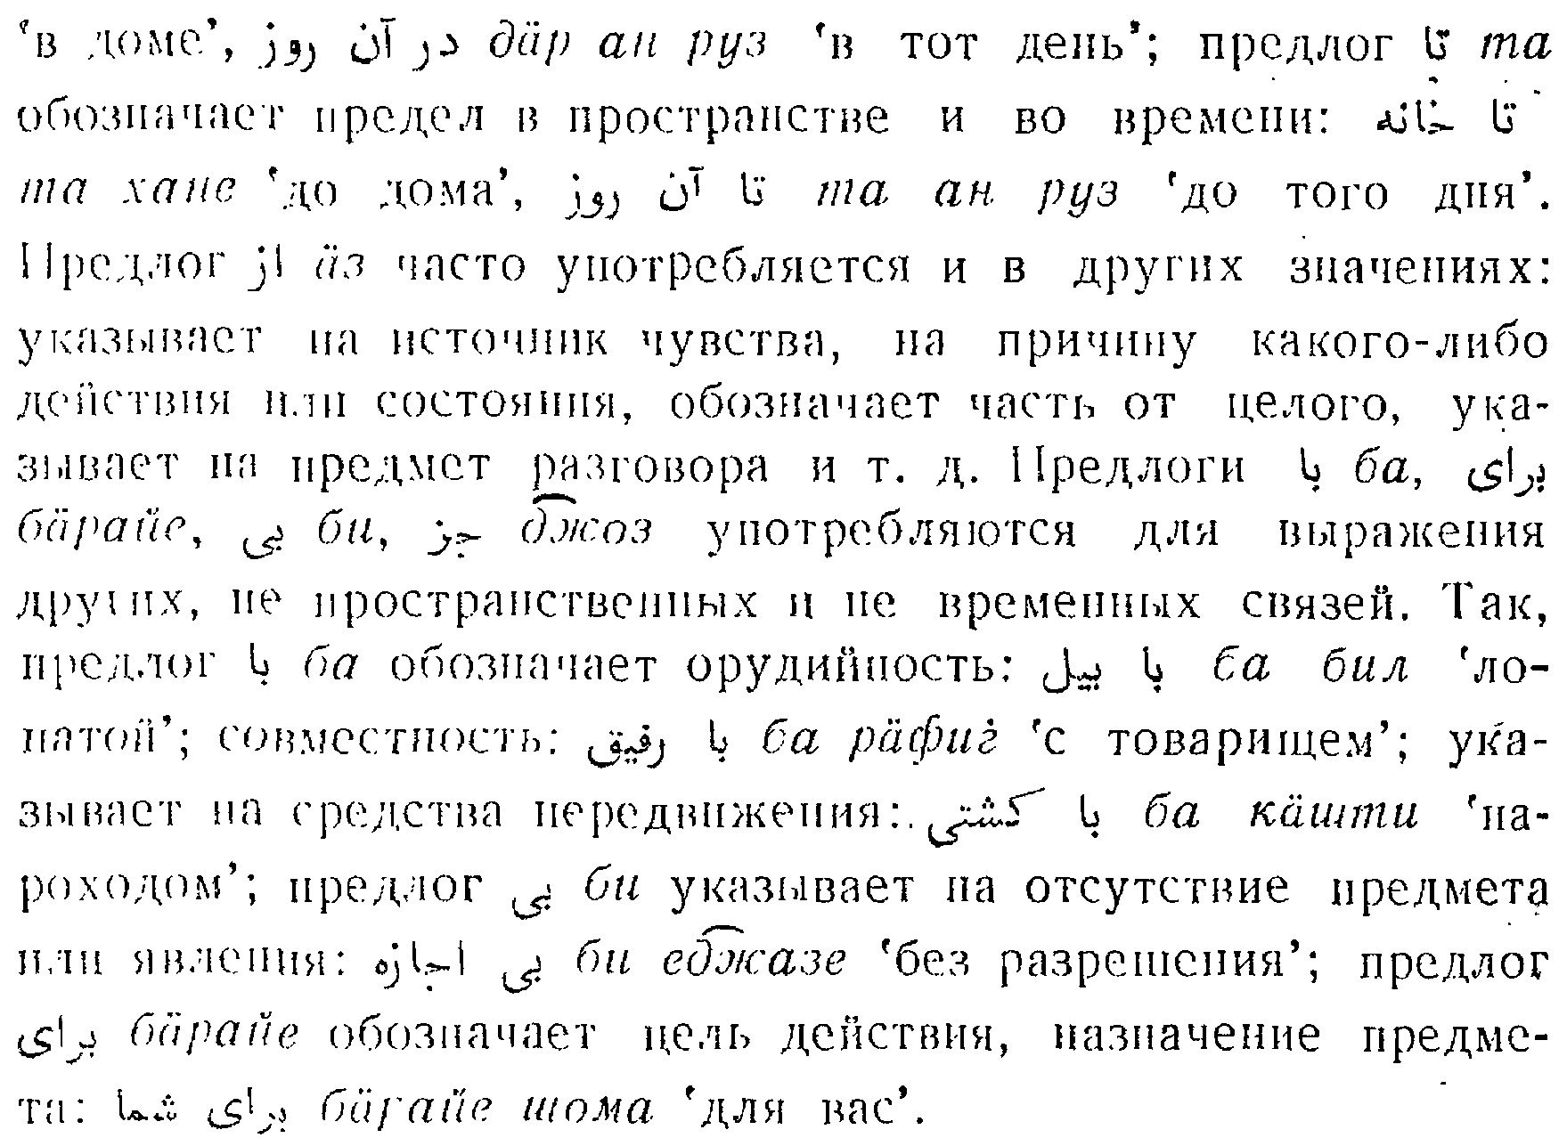
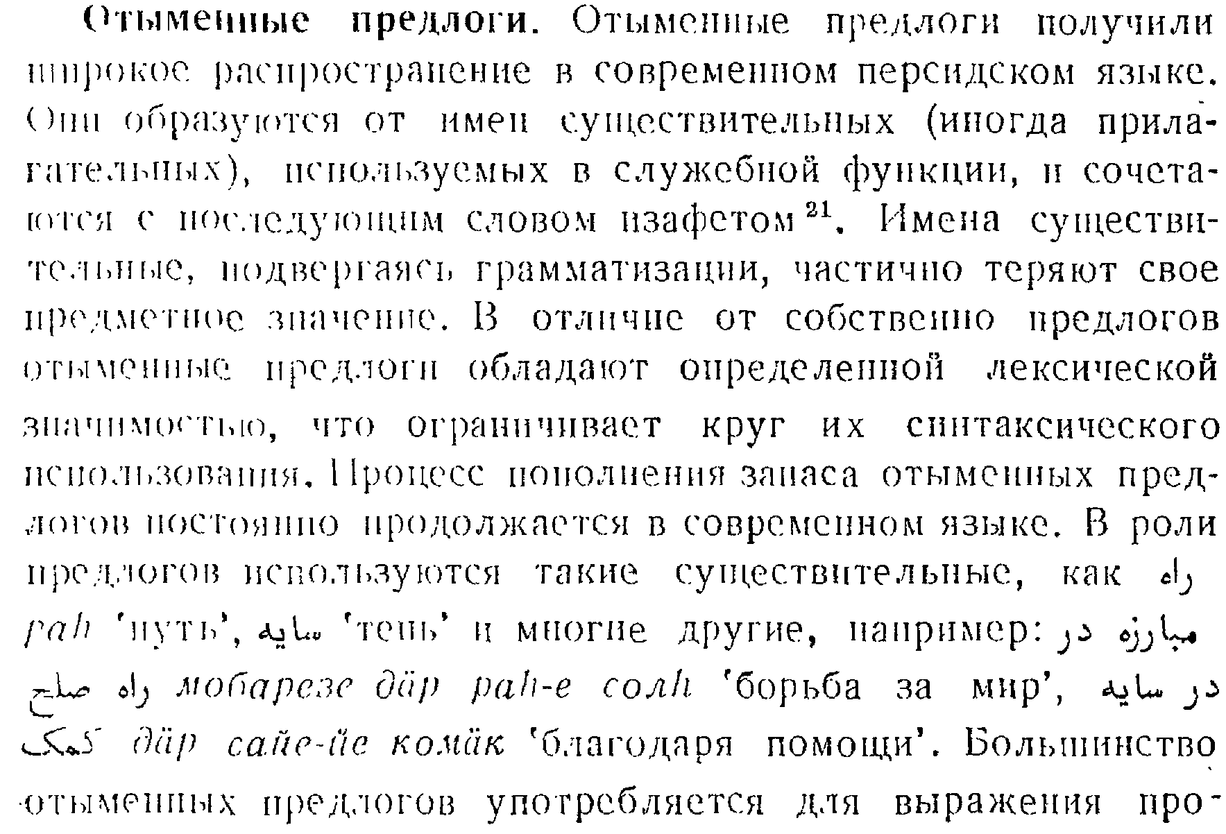
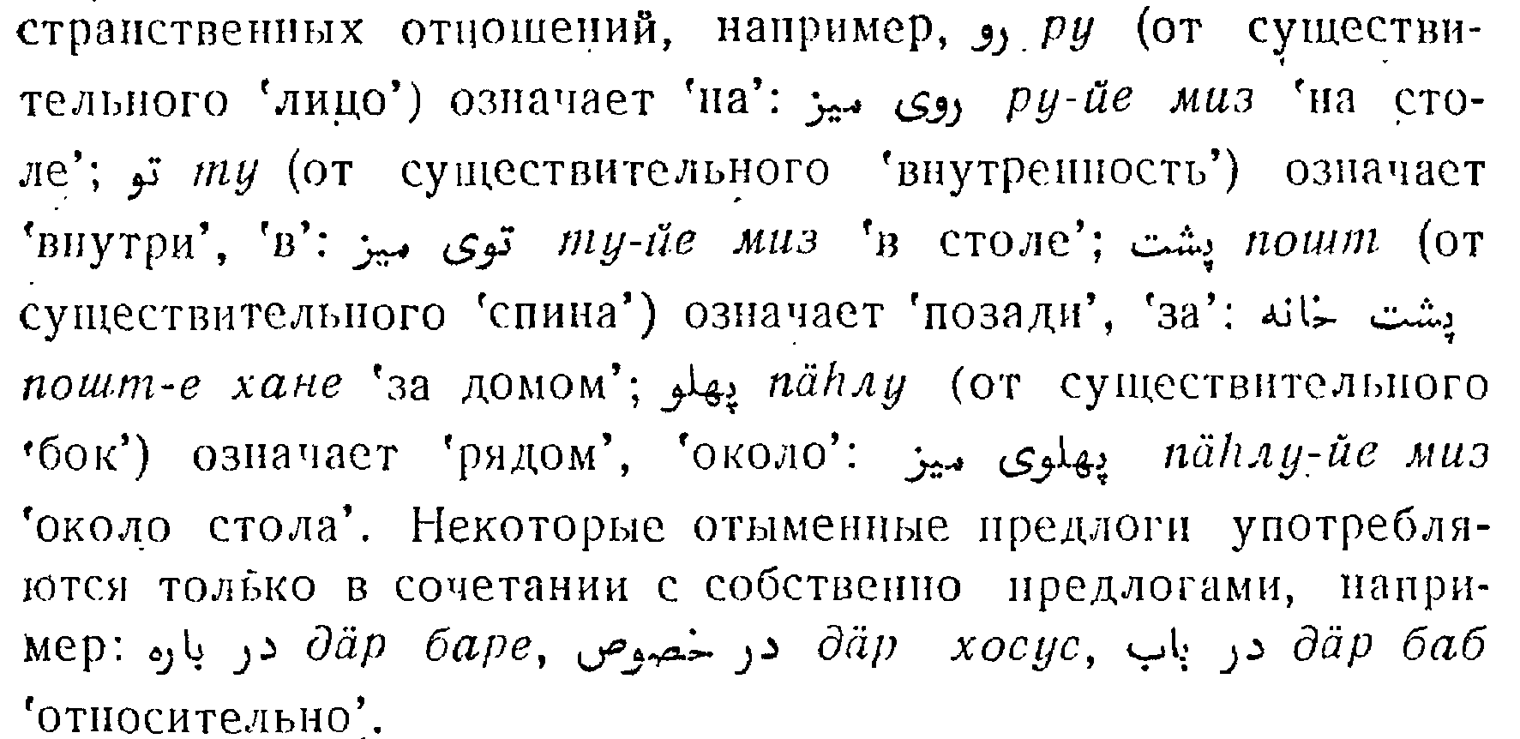
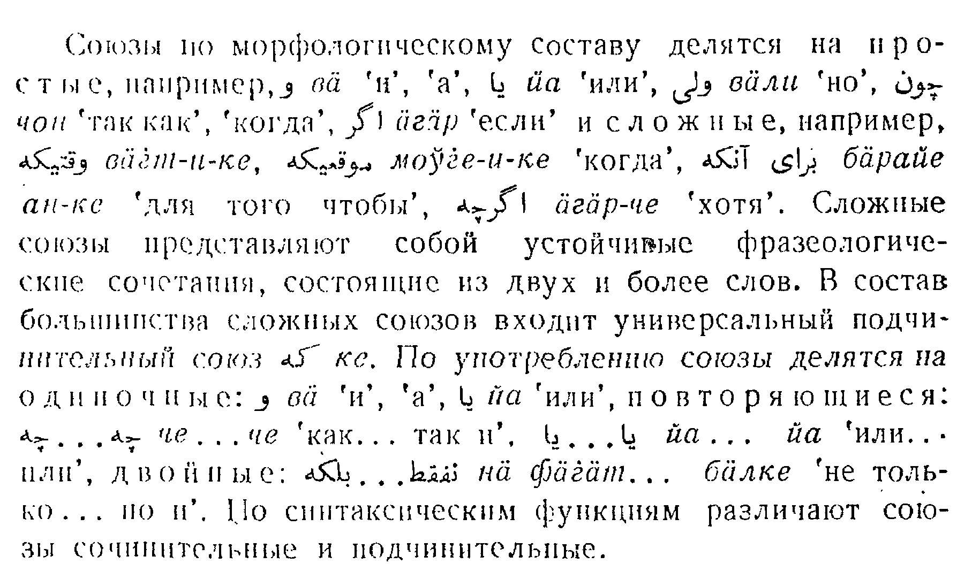
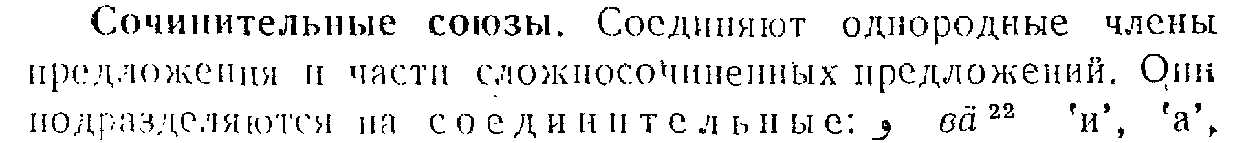
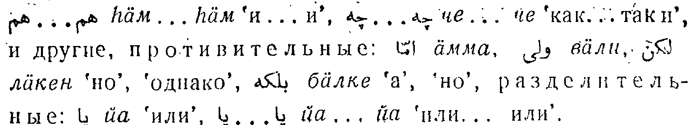
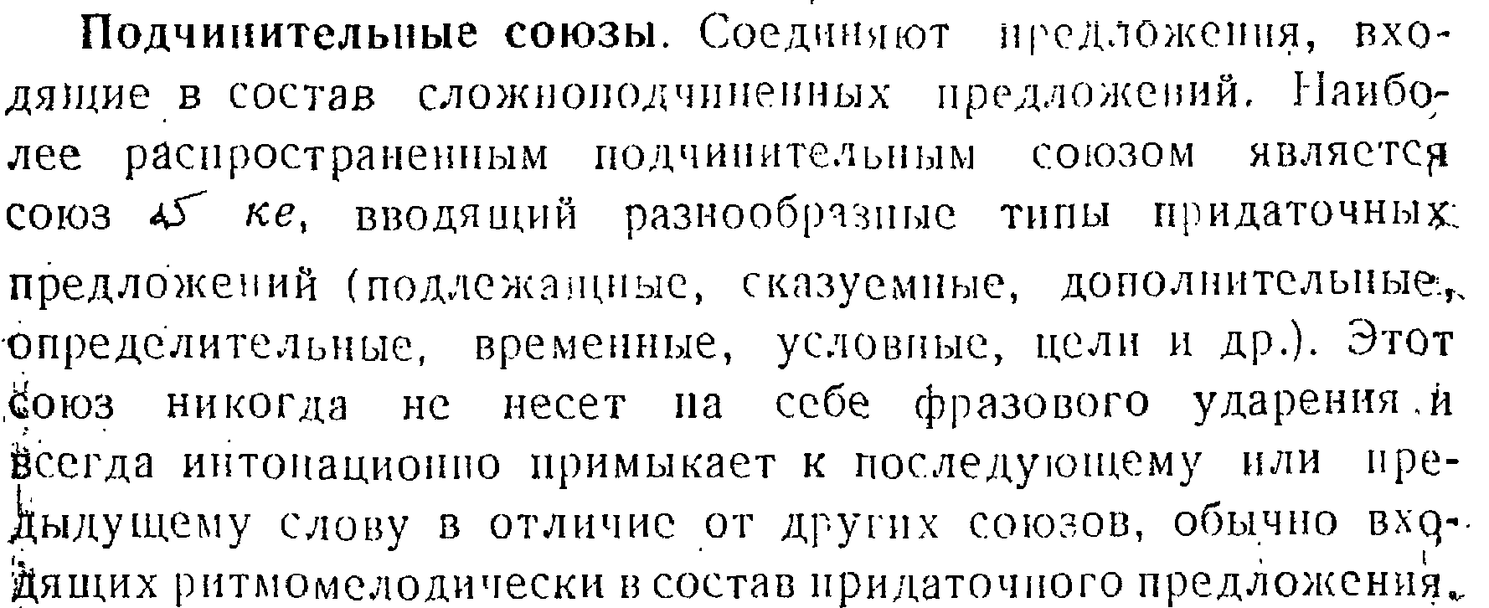
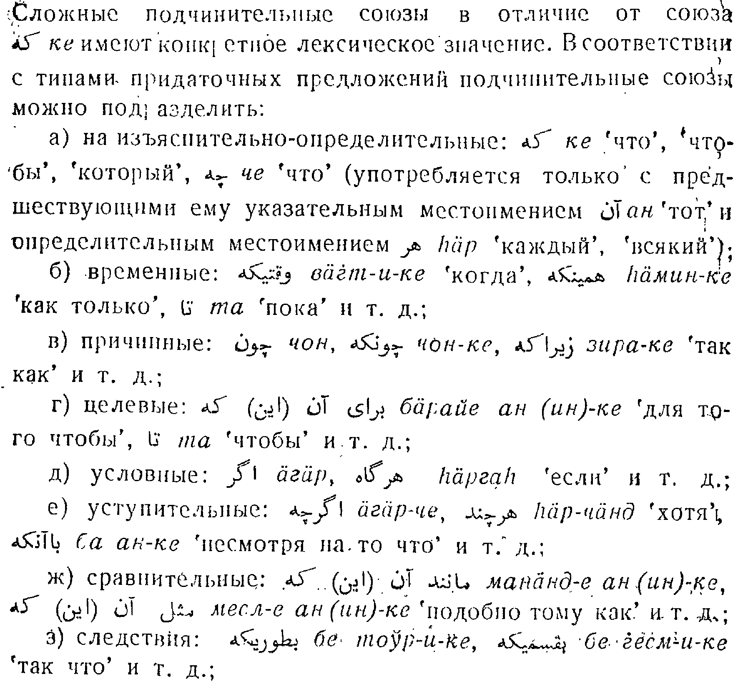
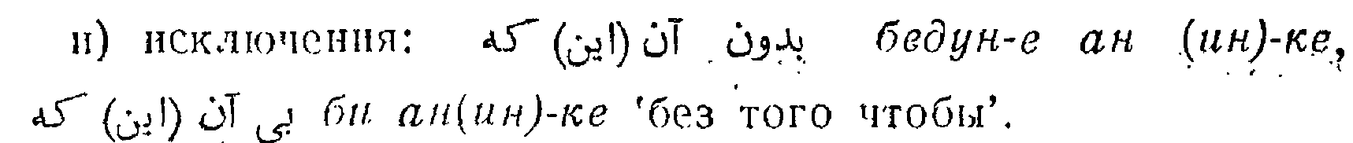

В готском:
С.И.ДУБИНИН, М.В.БОНДАРЕНКО, А.Е.ТЕТЕРЕВЁНКОВ. ГОТСКИЙ ЯЗЫК. САМАРА 2006. стр.65-66
Предлоги в готском языке имеют четкую генетическую связь с наречиями, например, faur “впереди”, “до”, “при”, “у” функционирует как наречие и предлог, управляющий винительным падежом.
Двойственной функцией характеризовались также neƕa “вблизи”, “у”, fairra “вдали”, “далеко от”, in/inna “в”, “внутри”, hindar/hindana “позади”, “с той стороны” и т.д. Предложная система готского языка находится в стадии становления: предложное глагольное управление сменяется
непредложным, семантика некоторых предлогов расплывчата.
В предложной функции иногда выступают и наречия, например, utaþro/utana “извне”, сочетающиеся с родительным падежом имени.
Готские предлоги подразделяются на следующие группы в зависимости от характера управления:
– предлоги, управляющие дательным падежом: af “от”, alja “кроме”, du “к”, faura “перед”, fram “от”, “при”, miþ “с”, “между”, undaro “под”, us “из”, “от”.
– предлоги, управляющие винительным падежом: and “вдоль”, þairh “через”, wiþra “против”, faur “перед”, undar “под”, inuh/inn “без”;
– предлоги, управляющие дательным и винительным падежами: afar “после”, ana “на”, “в”, at “у”, “при”, “к”, bi “у”, “вокруг”, “в”, hindar “позади”, uf “под”, ufar “над”, und “до”, “за”;
– предлоги, управляющие родительным и дательным падежами: ufaro “над”;
– предлоги, управляющие родительным, дательным и винительным падежами: in “когда”, “из-за”, “в”, “на”.
Предлоги могли выступать также в функции префиксов глаголов и существительных.
Союзы в готском языке разделяются по синтаксической функции следующим образом:
а) сочинительные: jah “и”, “также”, aiþþau “или”, þai “или”, iþ/þau/aþþau, ak “но”, ak “однако”, nu “итак”, “поэтому”, þannuh “но”, þan “чем”;
б) подчинительные, закрепленные за определенными типами придаточных предложений:
– союзы jabai “если”, nibai/niba “если не” вводят придаточные условные;
– союзы swe “когда”, þan/þande “когда”, “до тех пор пока”, biþe, miþþanei “в то время как”, faurþizei “прежде чем”, unte, und, þand “до” вводят придаточные временные;
– союзы hauhjabai “хотя”, sweþauh “несмотря на” вводят придаточные уступительные;
– союзы swaei “таким образом”, swaswe “так как” вводят придаточные следствия;
в) союзы, выражающие как сочинительную, так и подчинительную связь: auk “также”, unte, allis, raihtis “так как”, “ибо”, “потому что”, swaswe “как и”, juþþe / jaþþe “или ... или”, “если ... или”.
Готские союзы обнаруживают генетическую связь с местоимениями и наречиями, но их система еще устойчива. Некоторые союзы синонимичны, а также часто многозначны: ei / þei / þe “что, чтобы”. В союзной функции нередко используются и местоимения saei “который”, þatei “которое” и др.
Частицы в готском языке очень разнообразны:
• самостоятельные: ja / jai “да”, “действительно”, ne “не”, ni “нет”, nei “ни в коем случае”, au “же”;
• энклитические (присоединяемые к концу слов): -u “ли”, “разве” (niu “не так ли” – вопросительная частица; -ei (saei “тот, который”) – относительная частица; uh “и, также, же” (iddjuh “и пошел”, sah, sa+uh “тот же”) – частица с усилительно-указательным значением.

  - Предлоги, частицы и союзы в языках Арды
    - Предлоги, частицы и союзы в адунайском
В адунайском есть послелоги ô "from" «от» (возможно, родственно ?O «от, из» изначального валарина Этимологий) , ad, ada "to, towards" (к, на), mâ "with" (с), zê "at" (у), dalad "under" (под) – SD 247, 311, 429.
Относительно возможной корневой структуры предлогов (послелогов) – стоит отметить, что, как отмечено Толкином в «Отчете Лаудхема», первичный адунайский не имел гласных о и е, и их единственный источник – первичные дифтонги au, ai (SD 422). В свою очередь, эти дифтонги могли образоваться как ассимиляцией корневых согласных – полугласных w и у, так и а-инфиксацией. А-инфиксация использовалась для образоваия форм именительного (субъектного) падежа и при словообразовании. Также в начале, середине и конце слова могли первоначально находится слабые гласные, ` или 3 (gh) которые впоследствии исчезли, а подобные гласные могли стянуться в долгий гласный.
Отсюда, возможная структура корней предлогов адунайского - ô = *`АW (`aw=au= ô), ad =*`АD, mâ =*MАGh (magha= mâ подобно упомянутому Толкином pa3a = pagha = pâ, SD 416, 426) , zê = *ZАY (zai=zê), dalad=DALAD.
Также есть kadô "and so" «и так, итак» (SD 247) – союз, возможно содержит союз ka «и» и возможное наречие dô «so» «так, таким образом, поэтому» (возможный корень *DАW) по аналогии с наречием îdô "now" («теперь», или «так») и где возможен корень *DАW.
    - Предлоги, частицы и союзы в валарине
В позднем валарине не известно никаких предлогов.
В начальном валарине Этимологий можно выделить несколько предлогов (LR 348, 360, 367, 373, 374, 379, 392, 396, 399):
ANA¹- Cf. NA'. to, towards (к, на).
3Ō- from, away, from among, out of (от, из).
LA- no, not (не, нет).
MI- inside (в, внутри).
MŪ- not, no (не, нет).
NĀ ¹- to, towards, with, by (к, на, с , с помощью или участием).
NŪ- Cf. NDŪ. down below, underneath (вниз, внизу); prep. Under (под).
OS- round, about (около, вокруг, о, об).
THAR- across, beyond. «на той стороне, по ту сторону»
UNU- (cf. nū˘, ndū). down, under, beneath (внизу, вниз, под).
WŌ- together (с, вместе с).
В черновиках (VT 45/11, 28):
E- interjection, indeed – междометие «действительно, в самом деле»
LO- аблативный элемент, связанный с LA и 30. without, -less «отделительный элемент, без , без-»
Можно отметить, что отрицательный элемент LA- no, not (не, нет) близок к отмеченному И. Дьяконовым общесемитскому элементу la- «не, нет». Также можно отметить возможную близость валаринского корня WŌ- together (с, вместе с) с общесемитским союзом wa- «и», по виду и значению.

    - Предлоги, частицы и союзы в других языках Арды
В языке людей устья Андуина из «Тал-Элмара» возможен генетивный или притяжательный элемент u- «от (кого), чей» в именах (PM 429, Hazad uBuldar Хазад Булдар-ов или Хазад от Булдара).

В черном наречии есть союз agh «и» (LOTR I / Кн. II / гл. II).
Также есть предлог (послелог) ishi "in, inside" (в, внутри) – в burzum-ishi, "in the darkness", «во тьме» (PE 17/11, LOTR I / Кн. II / гл. II).
В искаженном черном наречии орков есть предлог u "to" «в, к» (Uglúk u bagronk - Uglúk to the cesspool, Углука в навозную яму, LOTR II / Кн. III / гл. III, PE 17/78, VT 26/16).
Там же есть еще предлог sha with «с» - он есть в одном из вариантов перевода орочьего ругательства (Uglúk u bagronk sha pushdug Saruman-glob Uglúk to the dung-pit with stinking Saruman-filth «Углука в навозную яму с вонючими Сарумановыми отбросами», LOTR II / кн. III / гл. III, РЕ 17/79, VT 26/16). Но в других вариантах перевода это просто междометие, восклицание sha! (Uglúk to the cesspool, sha! «Углука в навозную яму, ша!», РМ / 83).

В квенья
http://xelag.home.xs4all.nl/quenya_vocab_particles.html
Предлоги
ada | against, opposed to, opposite  (VT43:33) против , напротив
ala-  al- | not, un-  нет, не-  (VT42:33) ala- al- перед гласной
ala | cм. apa
an  ana  na | to, towards – к, на  (LR:374): ana-.  allative ending -nna окончание аллатива
apa | after (после, за)  apacenyë adj. plural of foresight (lit. after-sight i.e. sight of what comes after) (MR:216), Apanónar pl. the Afterborn = Men (WJ:387), *ap-pata walk behind (early Sindarin? Common Eldarin?) (WJ:387). An older form is ala after, beyond в Oilima Markirya (MC:221) ala fuin oilimaite after the last night, (MC:214): aira móre ala tinwi lante no lanta-mindon? the old darkness beyond the stars falling upon fallen towers.
ara ar- | outside, beside (local sense) вне, возле  [AR 2] prefix: Arvalin outside Valinor (VT43:33)
arta | accross, athwart через, поперек, наискось  (LT2:335)
as | with с  (VT43:29, 30): aselyë. Common Eldarin as
ata-  at- | back, again, re- снова, опять, заново
ata  atta | accross, over, lying from side to side – через, поперек, более, над, от края до края  (VT43:33)
atar | for, on behalf of (VT43:33)
au- | off, away  (WJ:366, 368) verbal prefix indicating separation from the point of view of the place or thing left (what separates is discarded):auciri- means cut off to get rid of. From root [AWA]
au-  ava- | without, un- без, без-, не-  avanótë without number, countless  avalatya- to close (i.e. to unopen) (VT41:6)
ava-  vá- | denotes refusal or prohibition отказ или запрет  (WJ:370)
ca  cata  cana | behind, at back of place сзади, в задней части  (VT43:30): ca, cata, cana 'behind, at back of place'; ...".
car | with с (VT43:29)
en- | over there, yonder там, там далеко  en look there! yonder Смотри туда! Там  enta adj. that yonder тот что там  Entar, Entarda Thither-lands, Middle-Earth, Outer-lands, east те земли, Средиземье, внешние земли, восток
en- | re-, again снова  prefix  (Namárië, RGEO:67, VT41:16): enquantuva shall refill  (LotR bk.V ch.8, WR:395): Envinyatar renewer  (MR:405): envinyanta healed pas.participle  (UT:317): enyal- to recall
enga | except кроме  (Fíriel's Song): Toi aina, mána, meldielto - enga morion They are holy, blessed, and beloved - save the dark one. In later Quenya hequa
epe | before до, перед (VT42:32): A kalima epe B A is brighter than B,  Но также «after» после: epessë after-name, nickname, (PM:339, UT:266).
et-  ete- | out, forth вне, вон, отсюда
et | out; + ablative out of вне, за пределами (LotR bk. VI ch. 5, SD:56): Et Eärello Endorenna utúlië Out of the Great-sea to Middle-Earth I am come
han | beyond за, вне, после  (VT43:14) i ëa han ëa who exists beyond the universe.
hequa | leaving aside, not counting, excluding, except кроме, оставив, не считая, исключая  (WJ:365).
hó-  -hó | away, from, from among отсюда, вон, из  (WJ:368) глаг. Преф.: hociri- to cut off so as to have or use a required portion (auciri- is to cut off to throw away, cf. au-). Суфф. Сущ. Род. Пад. -ó. Etym [3O, 3Ó],
ho | from от [3O, 3Ó]
il- | no, un- нет, не-, prefix  ilfirin inmortal [PHIR]
il- | all, every все, каждый, prefix  ilqua everything, all (Fíriel's Song)  ilquen everybody (WJ:372)  ilaurëa, ilyarëa daily
imbë | between; (possibly) among между, среди  Namárië: imbe met between us two
imíca  mica | among (partitive) среди (частичн. пад.)  (VT43:30)
li-  lin- | a multiplicative prefix: many много (LT1:269)  lilótëa having many flowers (VT42:18)  lindornëa having many oak-trees [LI]  lillassëa having many leaves (Markirya)  limbë many (LT2:324)
meter | towards the end, i.e. for the purpose of, on behalf of до конца, для окончания, для, от имени (VT43:33)
mi | in, within в, внутри  [MI] mí = mi + i in the (Namárië)
minna  mir  mitta | to the inside, into в, внутрь  [MI] minna is allative of mi, so is mir < mid < mi + da  (VT43:30) mitta (QL:61 mí-2);
nan- | backwards назад  prefix [NDAN]
nat- | down вниз  prefix [*NDAT] < [DAT] (VT44:8)  found in nattir- despise = look down at
no | upon на (MC:214);
nó  no  nó- | after (of time) после (во времени)  (VT43:23, QL:66) QL-root NÓ (ca. 1915) ahead, in front, after (of time), tomorrow  prefix nó- in alternative month names (PM:135)  In the Merin sentence nó - before.  In Etymologies root NU, no - under  in VT41:13 and VT43:23 no - but.
nu | under под  (LR:56, Markirya, Namárië, RGEO:66, MC:214).  nún нареч. down below, underneath внизу, под
ó  o | with (dual, implying a one-to-one relationship) с кем-то одним вместе (дв.ч.) (VT43:29) prefix used in words describing the meeting, junction, or union of two things or persons, or of two groups thought of as units, root WO (WJ:367).  Etym [WO] - together.  omentië meeting of two people or groups (LotR bk. I ch. 5, WJ:367). (WJ:367)
oi-  oio- | ever, everlasting вечно, вечный  prefix
or | above; on, upon выше, на  (Cirion's Oath): ar i Eru i or ilyë mahalmar eä tennoio and of the One who is above all thrones forever  (LT1:256, MC:216) on, upon
pella | beyond за  postposition.  (Markirya): elenillor pella from beyond the stars  (Namárië, RGEO:66): Andúnë pella beyond the West  (VT43:13): preposition i ëa pell' ëa who exists beyond the universe
rá | for, on behalf of для, от имени  + dative: rá men, rámen for us, on our behalf (VT43:33)
së | at у (VT43:30);
tenna | until, up to, as far as до, пока, по мере  tenn' Ambar-metta until the end of the world (Elendil's Oath)  tennoio нареч. forever (Cirion's Oath)
ter  terë | through через  [TER, TERES] (UT:317 CO, Narqelion)
ú  u  ú-  u- | without, destitute of, usually + genitive; без, обычно  prefix not-, un-, in-, later changed to bad, difficult, impossible [UGU, UMU] (VT39:14)
undu- | down- вниз  prefix:  undulávë down-licked, covered (Namárië)
va | from от, из  (VT43:23)
yo | with (implying union of three or more) с кем-то (группой из трех и более)  yomenië meeting, gathering of more than two (WJ:407 Note 1),  yo hildinyar - with my heirs (SD:56, early version of EO).

союзы
an | for для  Namárië: An sí Tintallë Varda Oiolossëo ve fanyar máryat Elentári ortanë For now the Kindler, Varda, from [Mount] Everwhite, like clouds her hands the Star-queen has uplifted
ananta | and yet, but yet и до сих пор, но еще, но все же  = a-nanta  Fíriel's Song: ananta úva táre fárea, ufárea! but yet it will not be enough, not enough.
ar | and и  arë is an alternate form (VT43:31) (VT43:30)
er | only, but, still но, только, все еще (LT1:269)  er one, alone [ERE]  erinqua adj. single, alone
mal | but но (VT43:23) final versions of At.V-VI,
nan  ná  nán | but, on the contrary, on the other hand но, с другой стороны, в противоположность  Fíriel's Song: Nan úye sére indo-ninya símen, ullume But my hearth resteth not here for ever;
nó | but но  (VT41:13,VT43:23) ore nin karitas nó namin alasaila I feel moved to do so but judge it unwise (written in 1968).
onë  ono | but но (VT43:23) in the first versions At.I-III,  nó but (1968), probably related to (QL:66) QL-root NÓ prep. nó, no after (of time), adv. no then, next (of time); also to prefix nó- in alternative month names (PM:135)
ten | for для (Fíriel's Song);
var | or или (QL),

Предлоги в синдарине (из описания грамматики синдарина Р. Дердзински, переводчик неизвестен):
ab "за, следуя, после", adel "за, позади", am "вверху, над", ath- "по обеим сторонам, около", athra- "около, через", be "как, похоже, словно, так же", dad "вниз", di "под", go- (gwa-) "вместе", na- "к, из, в, около, с", nu (no) "под", trî "через, сквозь", ú- (u-) "не, без", an (к, для) и dan (против), ben "согласно с, так же как", erin "на", nan "к", uin "из", nin "к, для", ed "из, вне", ned "в" and o (od) "из", or (над)
Предлоги характеризуются тем, что вызывают мутации начальных согласных слова:
Лениция, или мягкая мутация:
- после некоторых предлогов, частиц и префиксов: ab «за, после», adel “за, позади», am «на, над», ath «по обе стороны», athra «через, поверх», be «как, согласно», dad «вниз от», di «под, ниже», go, gwa «с, вместе», na «к, в, при помощи», nu, no «под», trí «через, сквозь», ú, u «не, без»;
- во второй части составных слов: Calenhad (< calen «зеленый» и sad «место»), Elvellyn (< el «эльф» и mellyn «друзья»);
- в роли определения к существительному: Pinnath Gelin «Зеленогорье» (< pinnath «гребень, горы» и celin «зеленые»);
- в роли прямого дополнения глагола: suilannad vellyn «приветствовать друзей» (mellyn «друзья»);
- в повелительном наклонении после avo «не (делай)»: avo garo «не делай» (< caro «делай»).
Эклипсис, или носовая мутация:
в существительных после артикля множественного числа in и предлогов an «для», dan «против»: pith «слова» - I phith (in>i), gúr «сердце» - a ngúr «для сердца, сердцу», Balain «валары» - dam Malain «против валаров».
Смешанная мутация
после артикля родительного падежа en и предлогов, слитных с артиклем ben (be+in), erin (or+in), nan (na+in), uin (o+in), nin (an+in): toloth «восемь» - erin dolothen ethuil «В восьмой (день) весны».
Согласная мутация
после предлогов e(d) «из», ne(d) «в, на (где)», o(d) «от»: taur «лес» - e thaur «из леса», minas «крепость» - o Minas Tirith «из/от Минас Тирита».
Плавная мутация
После предлогов or «на, над», ter (<trí ) «через, сквозь», thar (<athra ) «через, поверх): mír «драгоценный камень» - or vír «на драгоценном камне».
Предлог может указывать на грамматическую роль слова или его место во фразе:
- прямое дополнение (винительный падеж) обычно стоит сразу за глаголом и отмечается леницией: ónen i-estel “я дал надежду”.
- косвенное дополнение (дательный падеж) может определяться порядком слов – сразу за прямым дополнением (ónen i-estel edain “я дал надежду людям”), или предлогом an: gurth an glamhoth “смерть оркам”.
- косвенные дополнения места, образа действия, орудия и т.д. выражаются соответствующими предлогами: tíriel na-chaered “смотрящий вдаль”, pant ter annon “прошел через ворота”.
- определение к другому существительному выражается порядком слов (annon Durin aran Moria “врата Дурина короля Мории”), предлогом o, uin (Celembombor o Eregion) или артиклем родительного падежа en: haudh en-elleth “курган девы-эльфа”.

Союзы: dan но, ar и, sa что, egor или.
  - Предлоги, частицы и союзы в кхуздуле. Выводы.
В кхуздуле точно подтвержден предлог aya, "upon" «на» (WR:20) в качестве префикса в ai-mênu, "upon you" «на вас» (LotR2/III ch. 7, Appendix F).
Также упомянут предлог u «в» в одном из вариантов значения названия горы Bundushathûr, "Cloudyhead" (Облачная голова), Bund-u-shathûr "Head in/of Clouds" «Голова в облаках (облаков)» (TI:174). Но также для этой частицы дано значение of «от, чей» (родительного падежа). Подобное окончание –u в значении родительного падежа в кхуздуле можно отменить во многих словах: uzbad Khazad-dûmu Lord of Moria Повелитель Мории (LotR1/II ch 4), где он выступает в качестве послелога. Возможно, эта частица также могла быть не только послелогом или суффиксом, но и инфиксом – её присутствие возможно в baruk, "axes of" «топоры (гномов) из Baruk Khazâd! "Axes of the Dwarves!" «топоры гномов!» (Appendix F), в Azanulbizar (RS:466: "Vale of Dim Streams" Долина тенистых ручьев), felaggundu "cave-hewer" (тесатель пещер), Fundinul, "son of Fundin" (Фундинов сын, LotR1/II ch 4), Mazarbul", (of?) Records «(палата) Записей, Летописей» (LotR1/II ch. 5, Letters:186, РЕ 17/47), Khuzdûl (VT48:24, PM:358) – возможно в значении « (язык) Гномов».
Но возможно, что эта частица –u в упомянутых кхуздульских словах, как и в адунайском языке могла быть признаком дополнения, объектного падежа (см. menu «вас», WR 20, PE 17/85). Или и тем, и другим. В адунайском также есть частица –u как признак объектного падежа, она может быть как суффиксом, так и инфиксом в конечном закрытом слоге – см. «Отчет Лаудхема об адунайском языке», SD 430, 431.
Но также возможно что отношения родительного падежа of «от, чей» отображал суффикс –ul или –l в Fundinul (of Fundin - Фундина), khuzdul (гномов), azanul (of Dim - теней), mazarbul (of Records - летописей).
Дополнительным доводом в пользу наличия этого предлога в кхуздуле может быть аналогия с родственным валарину искаженным черным наречием, где также есть предлог u «в» (Ugluk u bagronk – Углука в навозную яму) и языком устья Андуина из «Тал-Элмара», где также возможен генетивный элемент u (Hazad uBuldar Хазад Булдар-ов).
Магнус Эберг предполагает, что в выражении Balin Fundinul uzbad Khazaddûmu, "Balin son of Fundin, Lord of Moria" (Балин, сын Фундина, повелитель Мории), начальное u в слове uzbad может быть вставкой союза «и» для соединения вместе двух предложений, частей одной фразы. То есть Balin Fundinul u-zbad Khazaddûmu, "Balin son of Fundin, and Lord of Moria" (Балин, сын Фундина, и повелитель Мории). Его мнение основано на аналогии с подобным союзом wə-/u- «и» (или гласная запятая, обозначение паузы в фразе) в иврите. См. статью Магнуса Эберга «Анализ гномьего языка». Можно предположить также связь этого элемента u- с корнем начального валарина Этимологий WO «вместе, с» (LR 399). Но это очень гипотетично и нигде не подтверждено у Толкина. Напротив, в РЕ 17-47 слово uzbad дано отдельно в значении «повелитель» без малейшего упоминания союза «и».
Также можно гипотетически предположить возможность существования в кхуздуле еще некоторых предлогов:
В iglishmêk (гномье название языка жестов) возможна структура igli+-ish+mêk. Элемент igli – возможно означает «язык» по аналогии с aglab «устный, разговорный язык» (WJ:395), тут возможен корень G-L или `-G-L. Элемент mêk мог означать «руки», по аналогии с корнем из начального валарина Этимологий MA? – hand (рука). Отсюда элемент –ish- может означать предлог «с помощью, посредством, через». Но это чрезвычайно гипотетично и не имеет подтверждения в текстах Толкина.
Но также элемент –ish- может иметь значение «знание» по аналогии с корнем IS- know «знать» из начального валарина Этимологий, или это могла быть мутация конечного согласного –b в возможном корне G-L-B>G-L-Sh.
В Azanulbizar, "Dimrill Dale (Долина туманных ручьев)" (LotR1/II ch. 4) значение элемента bizar неясно. В «A Tolkien Compass» стp. 182, приведено утверждение Толкина что "the Common Speech form is an accurate translation: the valley of the dim (overshadowed) rills that ran down the mountainside" (название на вестроне – точный перевод «долина темных, затененных ручьев, что бегут вниз по склону горы»). В RS 466, PЕ 17-37 Azanulbizar ‘Vale of Dim Streams' «Долина туманных ручьев» состоит из `ZN ‘dark, dim’ (темный, тенистый, туманный), ûl ‘streams' (ручьи), bizar a dale or valley (долина). В RC:269 указана другая структура названия долины: duban azanulbizar, где Azan “было формой множественного числа от uzu (возможно, опечатка uzn) 'dimness, shadow'” (тьма, тень), -ul “ было окончанием родительного падежа или отчеств как в Fundinul” , bizâr – форма мн.ч. от корня B-Z-R "a small stream (running down from a spring)" . Также там сказано что «The combination was used as a name of the valley, without expression of valley (Dwarvish d-b-n) is merely an alteration of full name duban azanulbizar» - Сочетание было использовано в качестве названия долины, без выражения слова «долина» (Гномье d-b-n) , оно является лишь измененной полной формой duban azanulbizar ».
Отсюда, если принять полный вид названия duban azanulbizar с полным значением «the valley of the dim (overshadowed) rills that ran down the mountainside» «долина темных, затененных ручьев, что бегут вниз по склону горы», где «долина» - означает duban, «тенистый» означает Azan, «ручьи» означает ûl, а bizar тогда может значить « вниз по склону горы», или «у горы», возможна структура bi-zar, где bi- это возможный предлог «у», а zar – «гора, пик», по аналогии с Zirak «пик», возможный корень Z-R. Косвенным подтверждением этому может быть аналогия с близким по звучанию арабским предлогом fi- «у, возле». Но это, опять же, чрезвычайно гипотетично и не имеет подтверждения в текстах Толкина.
В возможном кхуздульском слове Thorewilān (WJ 336) возможно наречие Thore «по ту сторону», которое может быть родственно корню из начального валарина Этимологий THAR- across, beyond «через, за» (LR 392) по аналогии с эльфийским названием местности Thargelion «За Гелионом» (PE 17/34, LR 265). Слово Thore также может быть предлогом «через», по аналогии с валаринским корнем, к тому же находится в начале слова как все предлоги кхуздула. Но точного значения слова не дано, более вероятно что это слово могло означать «большой, главный» по аналогии с значением эльфийского названия реки Гелион «Большой, великий» и Duin daer «Великая река» и возможно, близостью к корню начального валарина Этимологий TUR- power, control, mastery, victory (мощь, сила, превосходство, победа, LR 395). От thore возможна производная форма *Thar-b-un «победа» в Uruktharbun (RS 458, выражение «лорды Uruktharbun» было позже заменено на «лорды Азанулбизар», возможно это связано с повелителями гномов в битве у Азанулбизар, и название Uruktharbun может иметь отношение к победе гномов над орками при Азанулбизар, а слово Uruktharbun может означать «Победа над орками»).
Возможно также, что возможное наречие nâd «сзади» в названии реки Zigilnâd (PM:279, 286), вероятно означающем «Позади Зигила (горы)» по аналогии с адунайским nad «позади» в nadroth «разрез позади корабля» (PM 376) можно использовать в качестве предлога «за, после», хотя этот элемент идет позади существительного, в отличие от других предлогов. Но это гипотетично, могут быть и другие значения этого элемента – как «быть» по аналогии с элементом –nadu «вел, был» в адунайском azgaranadu «вел войну», также возможна мутация согласного l>d в nâla>nâd, по аналогии с другим названием реки, Kibil-nâla.
Отсюда можно привести предлоги (а также частицы и союзы), имеющиеся в кхуздуле и возможные предлоги из родственных кхуздулу языков Арды, которые можно принять как имеющие отношение к кхуздулу (что могли быть заимствованы из валарина в кхуздул и из кхуздула в языки людей) и включить в лексикон кхуздула:
Предлоги (а также частицы и союзы) кхуздула:
nâd «за, после» (N-D), u «в» (W?), aya, ai- «на» (`-Y), bi «у, по» (B-), ish «через, с помощью, посредством» (`-Sh).

Предлоги (а также частицы и союзы) из адунайского:
`ad towards «к, на» (`-D из -ad, -ada), `o from «от» (`- из ô), zai "at" «у» (Z-Y из zê), dalad "under" «под» (D-L-D из dalad), mâ или ma`a, или magha "with" «с» (M-`, или M-Gh из mâ).
Также возможен союз ka «и» из kadô «и так».
Возможно использовать в качестве предлога «перед, до» наречия ob fore «спереди» (W-B, `-B из obroth «разрез, след спереди (корабля)», PM 376), хотя этот элемент и находится в начале составного слова, в отличие от предлогов-послелогов в адунайском.

Предлоги (а также частицы и союзы) из валарина:
`ush round, about «вокруг, около, о» (`-Sh из OS), е interjection «indeed» – междометие «действительно, в самом деле» (?Е из Е), lu- элемент without, -less «отделительный элемент, без , без-» (L-, из LO-).

Возможны также изменения согласных корней при заимствовании из начального валарина Этимологий в кхуздул, и из кхуздула в адунайский:
Из начального валарина Этимологий могло перейти в кхуздул: -S могло перейти в Z (BARÁS – Baraz; GAS - Khazad), TH (OS - -th (nar(u)kuthûn), gathol); SH (IS - -ishi, Iglishmêk). KH могло перейти в Gh, H (KHAL – Azaghâl, hâl в халетском); или остаться KH (KHEL – Kheled). Т могло перейти в D (TUB – Duban. Khazad-dûm), TH (TARAK –Tharkûn; TĀ- - Thorewilân, Tharkûn; TÁRAG – Tharkûn); Z (TARAK – Zirak); S (TAL - Salôn; Sulûn). K могло перейти в G (SIK – Zigil; NÁRAK – Nargûn, narag;); CH (TÉLEK – Telchar); KH (RUK - Rakhâs; Rukhs). Но это исключительно гипотетично. Подробное обоснование изменения звуков при заимствовании из родственных кхуздулу языков Арды, и наоборот – см. в статье «Этимология и заимствование в кхуздуле».

В кхуздуле предлоги были префиксами, присоединяющимися к подчиненному слову, которое могло ставиться в подчиненный падеж. Подробнее система падежей будет рассмотрена позднее, в соответствующем разделе. Также предлоги и союзы могли входить в составные слова, образуя новые производные формы (см. igli-ish-mêk, Bund-u-shathûr). В составных словах их положение также было спереди или в середине составного слова (в начале второго элемента).
Но также возможно, что предлогами были суффиксы-послелоги -nâd в Zigilnâd, –u в Khazad-dûmu, felaggundu, впрочем в этих случаях более вероятно другое значение этих элементов (-nâd – наречие «позади», а –u это окончание объектного (косвенного или винительного) падежа).

Недостающие для наполнения лексикона кхуздула предлоги в случае острой необходимости и если нет другого выбора – можно заимствовать из земных семитских языков, видоизменив их форму и звуковой состав для неузнаваемости. Также возможно заимствовать эльфийские слова в случае понятий особо связанных с эльфами, также видоизменяя звуки слов.

